Решение:

- Составим интервальное распределение выборки

Выстроим в порядке возрастания, имеющиеся у нас значения

[ 7.2 11.2 16.5 19. 19.6 22.2 22.7 23.2 23.6 24.2]

[25. 27.9 28.2 28.2 29.6 29.6 30.5 31.2 31.2 31.2]

[31.3 32.4 33.2 34.7 35.7 36.8 38.3 38.8 40. 40.5]

[40.9 42.2 42.2 43.2 43.2 43.5 43.6 43.7 44.2 45. ]

[45. 45.2 45.2 46.2 47.2 47.3 47.5 47.7 48.6 49. ]

[49. 49.9 50. 50. 50.2 50.6 50.7 50.9 51.1 51.2]

[51.2 51.4 52. 52.5 52.9 53.2 54.2 55.2 55.2 55.6]

[56.2 56.2 56.6 57.8 58.4 58.7 58.7 59.4 59.5 59.8]

[60.5 63.9 64. 64.2 64.2 66. 66. 68.2 69.8 70.3]

[70.4 71.6 72.4 76.2 77.7 77.9 79.5 79.7 86. 91.2]

Шаг 1. Найти размах вариации

$$R = x_{max}- x_{min}$$

Опрделим максимальное и минимальное значение имеющихся значений: $х_{min}= 7.2; х_{max}= 91.2$

Шаг 2. Найти оптимальное количество интервалов

Скобка ⌊ ⌋ означает целую часть (округление вниз до целого числа).

k = 1 + ⌊3,222 \* lg(N) ⌋

k = 1 + ⌊3,222 \* lg(100) ⌋ = 1 + ⌊6.444⌋ = 1 + 6 = 7

Шаг 3. Найти шаг интервального ряда

Скобка ⌈ ⌉ означает округление вверх, в данном случае не обязательно до целого числа

$$h = \left\lceil \frac{R}{k}\right\rceil = \left\lceil \frac{84.0}{7}\right\rceil = \left\lceil 12.0 \right\rceil = 12$$

Шаг 4. Найти узлы ряда:

$$a_{0}= x_{\min{}}= 7,2$$

$$a_{i}= a_{0}+ i*h = 7.2 + i*12, i = 1, …, 7$$

Заметим, что поскольку шаг h находится с округлением вверх, последний узел

- построим гистограмму относительных частот;

Найти частоты $f_{i}$– число попаданий значений признака в каждый из интервалов $\left[a_{i-1}, a_{i}\right)$

$$f_{i}= n_{i}, n_{i}- количество точек на интервале \left[a_{i-1}; a_{i}\right)$$

Относительная частота интервала $\left[a_{i-1};a_{i}\right)$- это отношение частоты $f_{i}$ к общему количеству исходов:

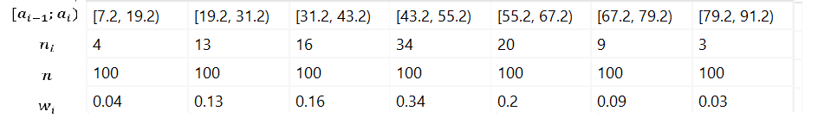

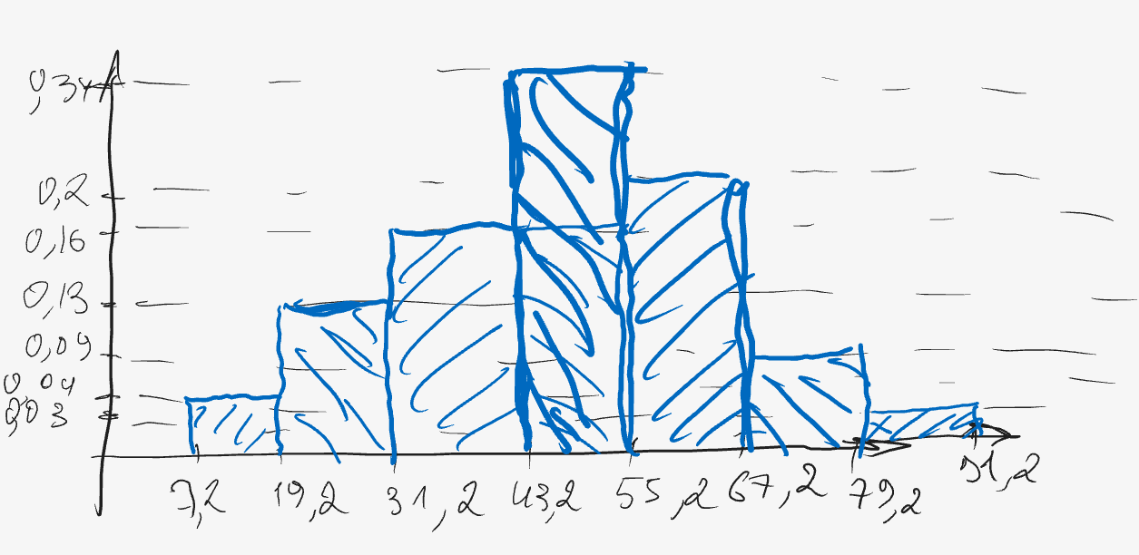

- Перейдем от составленного интервального распределения к точечному выборочному распределению, взяв за значение признака середины частичных интервалов.

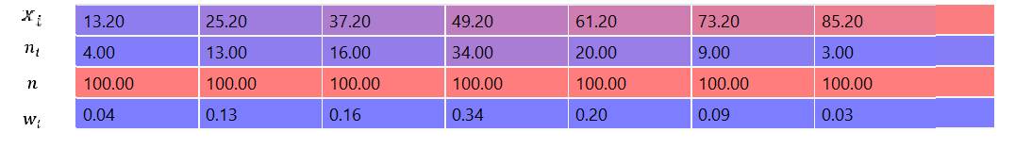

- Построим полигон относительных частот и найдем эмпирическую функцию распределения, построим ее график:

Полигон относительных частот интервального ряда – это ломаная, соединяющая точки $\left(x_{i},w_{i}\right),$ где $x_{i}$- середины интервалов:

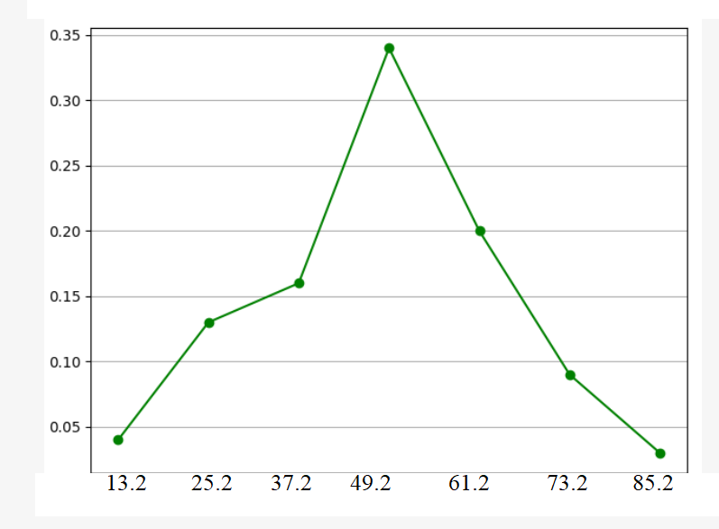



- найдем эмпирическую функцию распределения и построим ее график;

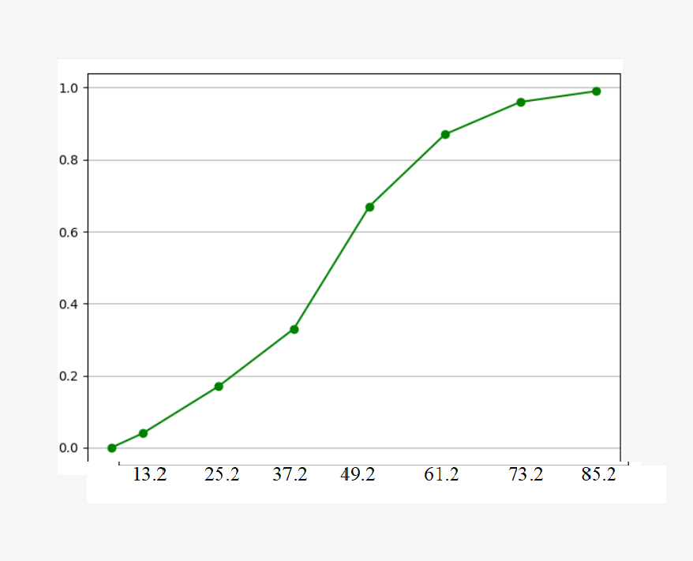



- вычислим все точечные статистические оценки числовых характеристик

признака: среднее X̅; выборочную дисперсию и исправленную

выборочную дисперсию; выборочное с.к.о. и исправленное выборочное с.к.о. s;

$$\overline{X}= \sum_{i=1}^{7}{\left(w_{i}*x_{i}\right)}= 0.04*13.2 + 0.13*25.2 + 0.16*37.2 + 0.34*49.2 + 0.2*61.2 + 0.09*73.2 + 0.03*85.2 =$$

$$= 0.528 + 3.276 + 5.952+ 16.728 + 12.24+ 6.588 + 2.556 =$$

$$= 47.868$$

Выборочная средняя:

$$X_{ср}= \sum_{i=1}^{7}{\left(x_{i}*w_{i}\right)}= 47.868$$

Выборочная дисперсия:

$$D = \sum_{i=1}^{7}{{\left(x_{i}- X_{cp}\right)}^{2}}*w_{i}=$$

$$= {\left(13.2 - 47.868\right)}^{2}*0.04 + {\left(25.2 - 47.868\right)}^{2}*0.13 + {\left(37.2 - 47.868\right)}^{2}*0.16 + {\left(49.2 - 47.868\right)}^{2}*0.34 + {\left(61.2 - 47.868\right)}^{2}*0.2 + {\left(73.2 - 47.868\right)}^{2}*0.09 + {\left(85.2 - 47.868\right)}^{2}*0.03 =$$

$$= 268.7987$$

Исправленная выборочная дисперсия

$$S^{2}=\frac{N}{N-1}*D =\frac{100}{99}* 268.7987= 271.5138$$

Выборочное среднее квадратичное отклонение:

$$σ = \sqrt{D}= \sqrt{268.7987}≈ 16.3950$$

исправленное выборочное с.к.о s

- считая первый столбец таблицы выборкой значений признака Х, а второй -

выборкой значений Y, оценить тесноту линейной корреляционной

зависимости между признаками и составить выборочное уравнение прямой

регрессии Y на Х

X = [51.4 55.2 42.2 43.2 59.4 60.5 86. 43.2 77.7 59.5]

Y = [11.2 22.2 46.2 47.2 45.2 43.7 56.2 50.2 49.9 22.7]

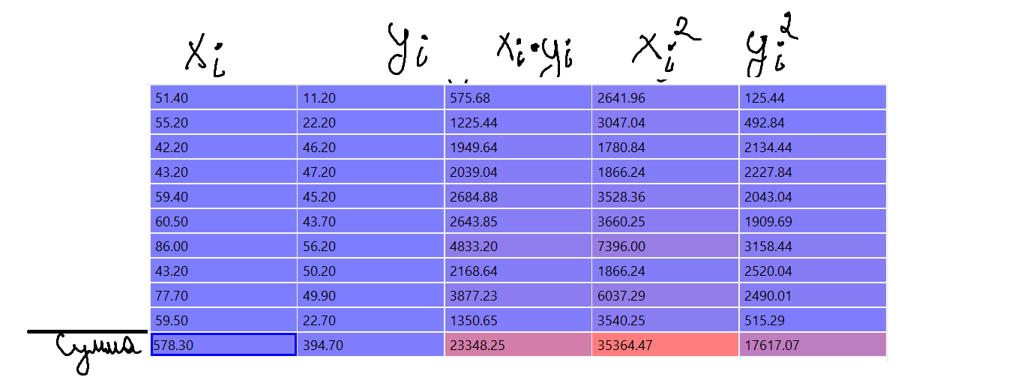1) Оценить тесноту линейной корреляционной зависимости между признаками

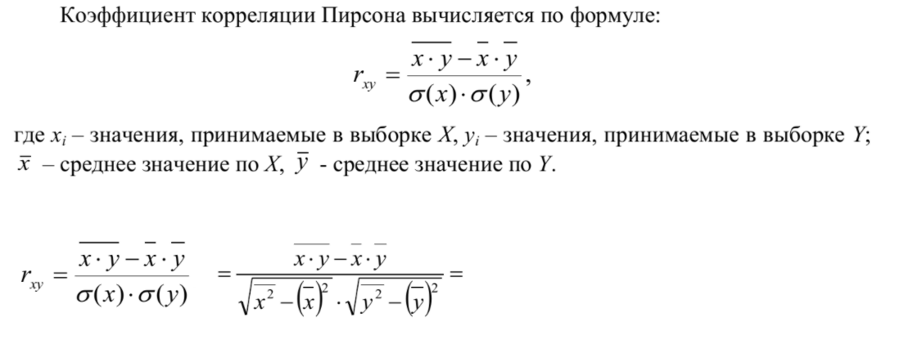

2) Cоставим выборочное уравнение прямой регрессии Y на Х

